ROTINA DO TRABALHO PEDAGÓGICO PARA SER REALIZADA EM DOMICÍLIO (MATERNAL II-B) - Prof.ª MEIRE
- Data: 21/06 a 25/06 de 2021
- CRECHE MUNICIPAL “MARIA SILVEIRA MATTOS”
SEGUNDA-FEIRA | TERÇA-FEIRA | QUARTA-FEIRA | QUINTA-FEIRA | SEXTA-FEIRA
MATERNAL II-B  *(EF) (CG) (TS)Vídeo/ História – Festas Juninas  Hoje tem história?  Tem sim senhor!  História de hoje:  A FESTA JUNINA  https://youtu.be/DJIlX59gDUQ  As Festas Juninas fazem parte da Cultura Popular do povo Brasileiro.  Vamos aprender com a Turminha da Mônica o que tem em uma Festa Junina.  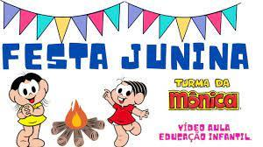  -Atividade:  DESENHO  Depois de assistir ao vídeo vocês vão desenhar o que vocês mais gostam em uma Festa Junina. | MATERNAL II-B  *(TS) (ET) (CG) Estimulado a Criatividade, a Imaginação e Ampliando o Conhecimento de Mundo  Dia de fazer Arte!  - Atividade:  FOGUEIRA  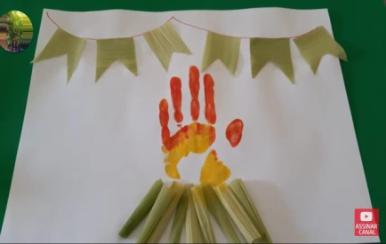  Vamos desenhar uma fogueira com as mãozinhas.  Materiais:  -1 Folha de Sulfite  -Palha de milho ou Papel pintado de verde ou marrom  -Papel colorido  -Guache Vermelho e Amarelo  -Palitos de Picolé  -Um pedaço de barbante  Vamos usar a palha para fazer a lenha da fogueira e as bandeirinhas mas, se a mamãe não conseguir palha vocês poderão utilizar papel pintado de verde ou marrom para fazer a lenha e colorido para fazer as bandeiras.  Cole a lenha e enquanto seca a cola, pinte a palma da mão com a guache Amarela e com a guache Vermelha pinte os dedinhos e carimbe como na foto.  Cole o barbante acima da fogueira e cole as bandeirinhas nele.  Uau! Sua fogueira está pronta!  Mande fotos para a profe! | MATERNAL II-B  *(TS) (EF) (ET) Estimulado a Criatividade, a Imaginação e Ampliando o Conhecimento de Mundo  Dia de fazer Arte!  - Atividade:  RELEITURA  Hoje vamos fazer a releitura da obra de Volpi, “Grande Fachada Festiva”  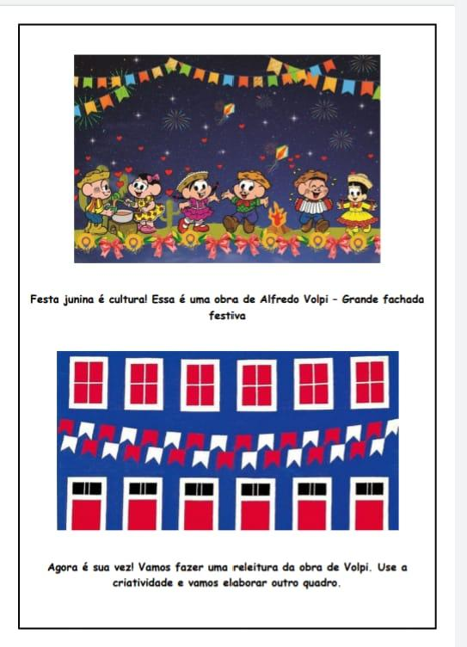  “RELEITURA NÃO É CÓPIA”  Vocês vão observar a obra de Volpi e depois, utilizando o material de apoio, vão fazer a SUA OBRA.  Como seria a sua fachada?  Vamos usar a imaginação e a criatividade.  MATERIAL DE APOIO  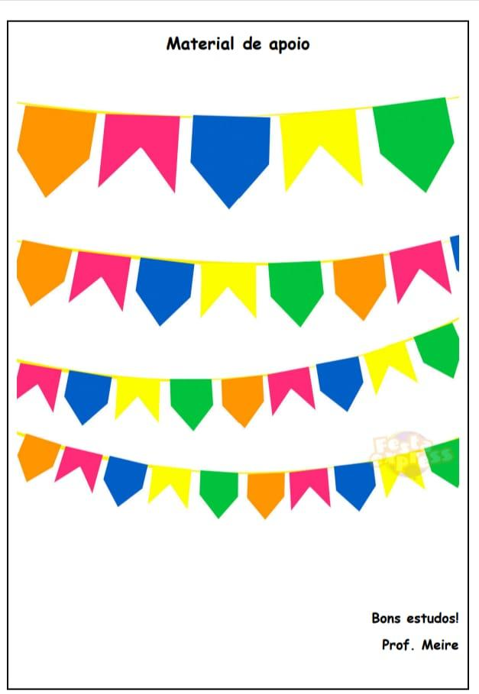 | MATERNAL II-B  *(CG) (TS) (ET) (EF) Treinando a Coordenação Motora e a Concentração  - Atividade:  PESCARIA  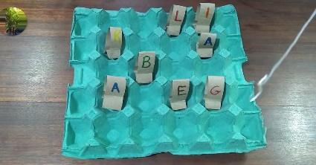  Materiais:  - Rolos de papel higiênico  - Palito de churrasco  - Arame de embalagem  - Barbante  - Cartela de colocar ovos  - Canetinha Vermelha, Azul e Amarelo  Vamos fazer juntinhos essa atividade que vai ser muito legal.  AULA ONLINE – 9 | MATERNAL II-B  *(TS) (CG) (EF) (ET) Estimulando o Contato com as Diferentes Formas de Arte e Desenvolvendo a Percepção Estética  SEQUÊNCIA DIDÁTICA CORES PRIMÁRIAS  Atividade da Apostila  PESCARIA  Nessa atividade vamos pescar os peixinhos coloridos.  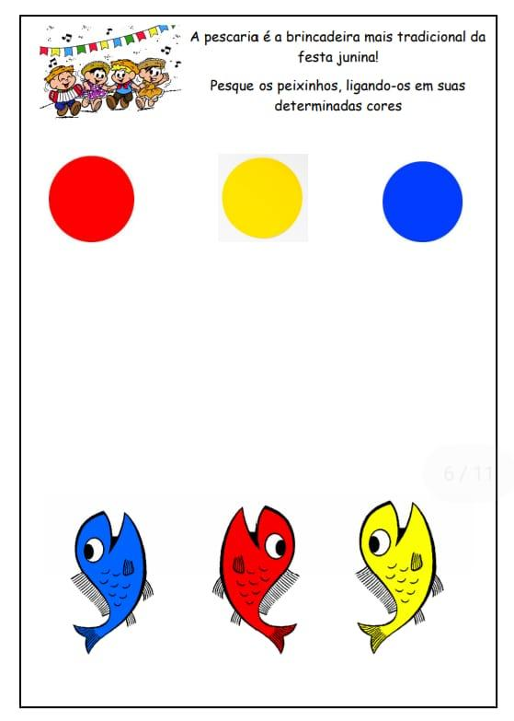  É muito fácil!  BOM FINAL DE SEMANA!
*** ROTINA 21***

